Технологии возделывания различных цветочных культур

Домашняя работа: Составить ребусы и кроссворд используя изученный материал. (не менее 20 слов в кроссворде, а ребусы составить из определений)

1. Выращивание цветов в теплице и парнике

1.Выбор теплицы
Теплица для выращивания цветов может быть, как совсем небольшой, так и довольно внушительной по размерам. Особым видом теплиц являются зимние сады, которые довольно популярны среди владельцев загородных домов.
К любой теплице, в которой планируется выращивать цветы, предъявляется ряд требований:
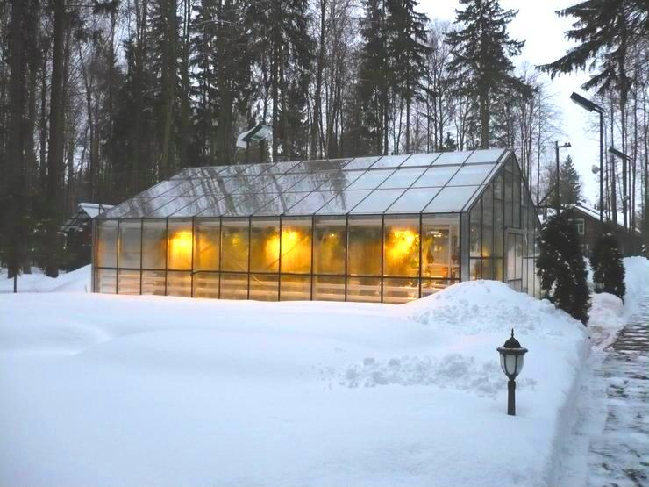
Теплица для круглогодичного выращивания цветов
- Теплицы для выращивания цветов необходимо устанавливать на фундамент.)
- Конструкция теплицы должна быть достаточно прочной и надежной.
- Покрытие теплицы должно быть многослойным, чтобы не допустить сквозняков, губительных для большинства цветов.
- Система обогрева должна быть комбинированной, то есть не только нагревать воздух, но и прогревать почву.
- Система дополнительного освещения, в том случае, если планируется круглогодичное выращивание цветов в теплицах.
- Правильно организованная система контроля:
- за температурой воздуха и грунта;
- влажностью воздуха.
Теплицы для выращивания цветов обустраивают в зависимости от того, какой вид цветов планируется выращивать. Исходя из предполагаемой для выращивания цветочной культуры, теплицу разбивают на грядки для последующей посадки растений в грунт, либо устанавливается система многоярусных стеллажей.
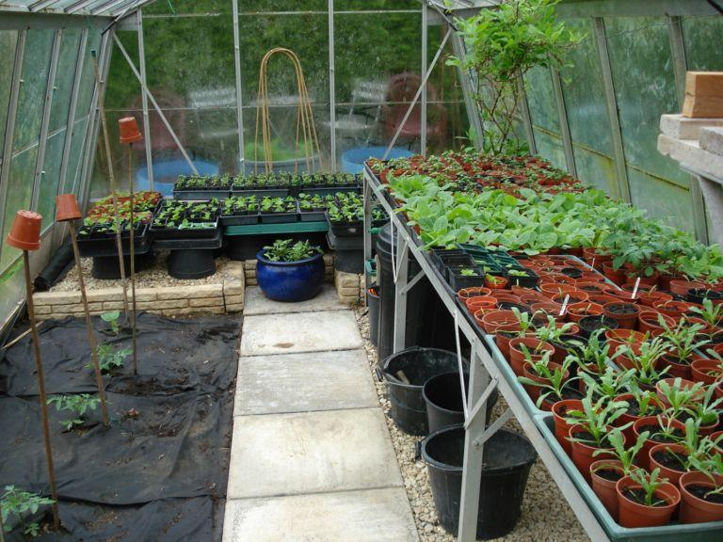
Стеллажи в теплице
Стеллажи, как правило, сооружают высотой от 80 до 100см, ширина боковых делается 100-110 см, а установленных посередине – 200-210 см.
Изготавливают стеллажи из металла или железобетона, стараясь не использовать дерево, так как оно довольно быстро выходят из строя, да и к тому же довольно плохо дезинфицируются.
Стеллажи могут иметь как высокие, так и низкие борта. Так, для выращивания горшечных растений делают невысокие борта в 2-3 см, а для укоренения черенков или посадки растений – высокими – 25-30см.
Место под стеллажами, используемых в процессе выращивание в теплицах цветов, можно использовать для хранения посадочного материала: луковиц, корневищ и клубней, а также использовать для выгонки различных луковичных растений.

2. Какие можно выращивать цветы?
Цветы в теплицах можно выращивать самые разные, как для срезки, так и горшечные культуры. Большая часть цветов, выращиваемых в цветочных теплицах, находится в них на протяжении всего года, это такие цветы как гвоздика, различные орхидеи, гвоздики, хризантемы. Часть растений, выращиваемых в теплицах, предназначена для последующей посадки в открытый грунт, и только временно находятся в ней.
Следует отметить, выращенные цветы в парнике или теплице, значительно более сильные и хорошо развитые, в отличие от таких же растений, но выращиваемых в открытом грунте.
Наиболее часто выращивают такие цветы для срезки как:
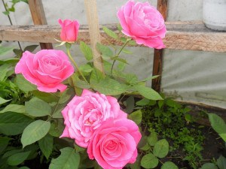
Цветущие в теплице розы
- розы:
чайно-гибридные;
флорибунда;
грандифлора;
миниатюрные;
- гвоздики:
садовую;
многоцветковую;
китайскую;
- тюльпаны;
- нарциссы;
- крокусы;
- герберы;
- пионы:
травянистые;
древовидные;
- астры;
- георгины;
- маргаритки;
- фиалки;
- хризантемы.
Из горшечных культур выращиваются различные орхидеи, пальмы, кактусы, сенполии и глоксинии, а также и другие экзотические растения, например, ананасы и бананы.
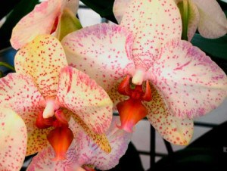

Орхидеи, выращиваемые в теплице
3. Условия для выращивания цветов в теплицах

3.1 КАКАЯ НУЖНА ПОЧВА
Любая из цветочных культур предъявляет особые требования к плодородию и качеству почвы. Успешное выращивание цветов в теплицах во многом зависит от того, насколько правильно, с учетом особенностей растений, подготовлена почва для их посадки.
Для поддержания постоянной высокой плодородности почвы, используемой в цветочных теплицах, а также улучшения ее качественных характеристик, проводится целый ряд мероприятий:
- удобрение различными видами навоза;
- мульчирование;
- удаление сорняков;
- рыхление.
Суглинистая и черноземная почвы считаются наиболее благоприятными для выращивания цветов в теплице. Суглинок способен легко пропускать через себя воду и воздух, а кроме этого, способен удерживать питательные вещества. Черноземные почвы содержат в своем составе множество питательных веществ и микроэлементов, столь необходимые цветам в теплице.

3.2 ПОДГОТОВКА ГРУНТА В ЦВЕТОЧНОЙ ТЕПЛИЦЕ
Важным этапом подготовки почвы, для последующего выращивания в теплицах цветов, является вскапывание почвы. Большинство цветочных культур имеет довольно глубокую и развитую корневую систему, для которой необходимо подготовить хороший культурный слой земли.
Важно: не стоит высаживать многолетние цветы в теплицах, фундаменты которых поверхностны и не могут обеспечить корням растений нормальных условий для развития и роста.
Выращивание в теплицах цветов предусматривает обязательное перекапывание почвы. Глубина перекопки, перед посадкой однолетних растений, составляет 25-30см. Если готовится почва для последующей высадки многолетних цветов, перекапывать нужно глубоко, в некоторых случаях до 1м.
Как правило, совмещают перекапывание с внесением комплексных минеральных и органических удобрений.

3.3 КАКИЕ УДОБРЕНИЯ И КОГДА ВНОСИТЬ
Все цветущие растения нуждаются в различных питательных веществах. В связи с этим возникает необходимость внесения минеральных и органических веществ в почву.
Как говорилось выше, при перекопке вносят органические удобрения, такие как компост или перегной. Специалисты рекомендуют также заправлять землю в теплице такими минеральными удобрениями, как зола и суперфосфат. Не зависимо от типа почвы, на каждый 1м² вносят по 200 г золы и 80 г суперфосфата.
Следует помнить, что некоторые виды цветов требуют внесения специальных доз и особых удобрений в грунт перед посадкой.
В почву необходимо регулярно вносить различные подкормки, так как выращивать цветы в теплице, в специфических условиях закрытого грунта, без удобрений практически невозможно.
Для нормального роста, развития и цветения, все цветы нуждаются в регулярных подкормках.
Однолетние цветочные культуры необходимо подкармливать два-три раза за сезон. Первую подкормку проводят, как правило, через 14-20 дней после высадки в теплицу. Время второй подкормки наступает ближе к середине сезона цветения.
Для удобрения однолетников применяют водный раствор коровяка, который разводят в соотношении 1 к 4.
Многолетние растения, произрастающие на одном месте на протяжении нескольких сезонов, подкармливают в три этапа:
- Весенняя подкормка.
- В период бутонизации.
- В последние дни цветения.
Удобрения для многолетних цветочных культур должны содержать азот, фосфор и калий. Весной растения подкармливают азотосодержащими удобрениями, во время образования бутонов – калийно-фосфорными, а в конце сезона цветения – калийсодержащими.

4. Уход за растениями в теплице
Цветочные культуры, помещенные в условия закрытого грунта и вынужденные расти и цвести в несвойственные для них сезоны и сроки, нуждаются в постоянном и уходе и внимание со стороны человека.
Необходимо поливать и полоть цветы в теплицах, рыхлить почву и удалять сорняки, отслеживать и регулировать температуру и влажность воздуха и почвы. Многие виды цветочных культур требуют обеспечения им особых, специфических условий.
Совет: не стоит высаживать рядом цветы с разными потребностями. Так засухоустойчивые и влаголюбивые растения лучше размещать в разных местах теплицы.
5. Выращивание цветов в парнике

Выращивание цветов в парниках не столь популярно, как в теплицах. Большинство садоводов, приезжающих на свой участок только по выходным дням, не используют парники для цветов, а выращивают в нем только сезонные овощи.
Однако есть и такие садоводы, которые используют парник в полном объеме:
- ранней весной для получения рассады различных декоративных однолетников;
- летом для выращивания пряной зелени и различных овощных культур.
Как же нужно подготовить парник, чтобы цветы чувствовали себя комфортно: развивались и радовали своим цветением?

5.1 КАК СДЕЛАТЬ ХОЛОДНЫЙ ПАРНИК?
Для тех садоводов, которые не могут часто бывать на своем участке, можно вырастить цветочную рассаду в простейшем холодном парнике. Эту конструкцию сможет соорудить каждый, кто умеет обращаться с молотком.
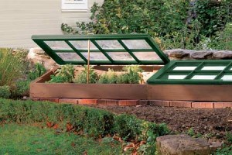
Холодный парник
Холодный парник состоит из:
- стоящего на земле ящика (короба);
- светопроницаемой крыши, которая представляет собой закрепленный на раме нетканый укрывной материал, либо толстую, армированную полиэтиленовую пленку.
Подобный парник для цветов, да и не только, подойдет и тем владельцам собственных домов, кто еще не установил или не построил стационарный парник или теплицу.
Если у вас есть возможность, длительное время находится на участке, либо вы живите в собственном доме, то в таком парнике можно устроить специальное двойное укрытие. Для этого потребуется дуги, которые устанавливаются внутри парника и покрываются нетканым материалом.
Важно: если ваш парник сверху покрыт пленкой, а внутри установлены дуги, накрытые нетканым материалом, его необходимо периодически проветривать, чтобы растения не страдали от дефицита углерода.
Наиболее простой и доступный холодный парник – это простые ящики из дерева, которые укрывают в два слоя, плотным нетканым материалом. Обычно их делают шириной около 45-50см, а высотой, примерно, в 20 см. длину можно сделать любой, в зависимости от количества рассады, которую предполагается вырастить.
Подобные ящики устанавливают, ориентируя торцы с севера на юг, в хорошо освещенном месте, желательно, защищенном от ветра.
В дальнейшем необходимо:
- Засыпать на половину рассадного ящика подготовленный грунт.
- В почве делают бороздки и проливают их горячим раствором марганцовки.
- После того как земля немного остынет, можно высевать семена цветов.
- Когда посев закончен, ящики закрывают нетканым укрывным материалом.
Совет: обязательно закрепите укрывной материал с северной стороны ящика, к примеру, рейкой. С южной стороны, достаточно просто прижать его чем-нибудь тяжелым, например, несколькими камнями.
- Материал должен свободно лежать над грунтом, натягивать его не надо.
- Полив осуществляют через нетканый материал, так как он хорошо пропускает воду.
- После появления всходов, укрывной материал надо натянуть над ящиком.
Ухаживать за рассадой, которая растет в таких парниках очень просто. Необходимо проводить периодический полив, совмещенный с внесением удобрений.
Важным достоинством подобных небольших парников, является то, что при выпадении осадков, влага легко проходит сквозь нетканый материал, да и проветривать их не надо, так как воздух хорошо циркулирует.
Подобный вариант выращивания рассады цветочных культур в парнике является наиболее подходящим для тех садоводов, кто не может чаще 1-2 раза в неделю бывать на своем участке.
Однако есть одно «но» — такой цветочный парник подойдет только для выращивания устойчивых к холоду растений, либо для относительно поздней посадки.

5.2 КАК СДЕЛАТЬ ТЕПЛЫЙ ПАРНИК?
В самых разных климатических условиях можно создать теплый парник, в котором можно выращивать как цветочные, так и овощные культуры значительно раньше, чем в обычных холодных парниках.
Для того чтобы сделать пригодные для раннего выращивания парники цветочные, надо:
- С осени тщательно подготовить парник:
- удалить все растительные остатки;
- провести дезинфекцию почвы;
- перекопать почву.
- Весной в парник закладывается свежий навоз, который хорошо уплотняется и проливается горячей водой.
- На уплотненный и пролитый навоз укладывают слой, толщиной в 15-20см, перегноя.
- На заранее подготовленные дуги закрепляется плотная пленка.
Важно:пленка должна находиться на высоте не менее 120 см от поверхности почвы, так как при меньшем расстоянии от пленки до земли, рассада в парнике может сгореть.
- Через несколько дней, когда навоз начнет активно отдавать тепло и выделять углекислый газ, можно высаживать семена различных растений на рассаду.

5.3 ПОСЕВ ЦВЕТОЧНЫХ СЕМЯН В ПАРНИК
Выращивание цветов в парнике рассадой, не многим отличается от выращивания такой же рассады в домашних условиях – на подоконнике. Самое главное отличие состоит в том, что некоторые растения, особенно такие теплолюбивые как петуньи, целозии, агератумы, да и другие «южане», требуют, при выращивании в парнике дополнительного укрытия.
Как теплолюбивые цветы, так и любые другие однолетники, в парники цветочные высаживаются следующим образом:
- Участок, на котором будут высеваться семена, выравнивают и размечают в соответствии со схемой посадки рекомендуемой для того или иного растения.
- Делаются специальные бороздки, в которые раскладываются семена.
- Семена, которые не присыпают почвой, к примеру, петуньи, прижимают ладонью к земле. Семена же остальных растений, прижимают к почве, а затем слегка присыпают грунтом.
- После высадки семян, посадки опрыскивают водой из распылителя с мелким распылением.
- В дальнейшем, все растения, семена которых высажены поверхностно, опрыскивают из пульверизатора с мелким разбрызгиванием.
- Для растений с повышенным требованием к температуре и влажности, можно сделать дополнительное укрытие, положив на специально установленные низкие дуги нетканый укрывной материал, либо не очень плотную пленку.
В таких благоприятных условиях семена цветов дружно прорастают. Самое главное не пересушивать почву.

2. Выращивание рассады однолетних цветов
Вопросы:
- Сроки посева однолетних растений
- Выбор емкости для цветочной рассады
- Выбор почвы для рассады
- Посев семян на рассаду
- Уход за рассадой
- Организация высадки рассады в грунт

- Сроки посева однолетних растений
Срок посева семян | Название растения
Первая половина марта | Анемона, астра, анациклюс, армерия приморская, аспарагус, горицвет, гвоздика китайская, гомфрена, купена, куфея, лакфиоль, мирабилис, мезембриантемум, молочай окаймленный, нолана, пиретрум, санвиталия, скабиоза, сальпиглоссис, платикодон, пупавка, гелиантемум, ослинник, примула, мыльнянка, эдельвейс, шалфей, бессмертник.
Вторая половина марта | Агератум, арктотис, азарина лазающая, брахикома иберисолистная, венидиум, гвоздика-травянка, гелихризум, годеция, долихос, ипомея, клеома, лаватера, левкой летний, лобулярия, настурция, немезия, остеоспермум, перилла, пенстемон, флокс Друммонда, хризантема, эхинацея, эхиум.
Первая половина апреля | Арктотис, астра однолетняя, василистник, ваточник, гелиптерум, иберис, книфофия, ксерантемум, лобулярия, резеда душистая, скабиоза.
Вторая половина апреля | Амарант, бархатцы, георгина однолетняя, датура, диасция, душистый горошек, капуста декоративная, кларкия, портулак, целозия, цинния.
- Выбор емкости для цветочной рассады
Рассаду цветов лучше всего выращивать в отдельных горшках, чтобы потом не заниматься пикировкой всходов. Такие сеянцы вырастают более крепкими и, как правило, их не поражают гнили.
В качестве емкости для рассады цветов подойдут как небольшие одноразовые стаканчики, так и объемные ящики. Главное, чтобы в дне тары были проделаны отверстия для стекания лишней воды, а также имелся поддон.
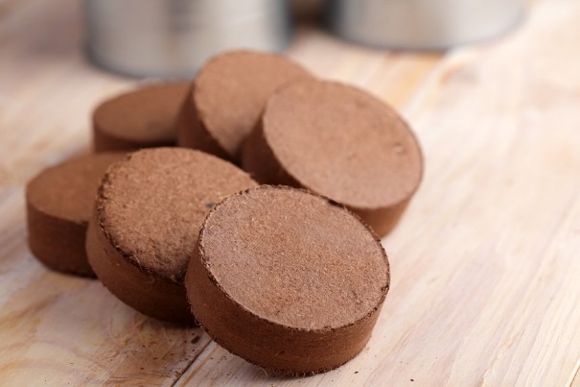

Рассаду компактных растений также можно выращивать в торфяных таблетках или торфоперегнойных стаканчиках

- Выбор почвы для рассады
Ни в коем случае нельзя использовать землю, в которой уже росли комнатные или контейнерные растения. Для рассады необходимо брать новую почву. Если вы хотите сэкономить, можете приготовить почвосмесь самостоятельно. При этом не забудьте продезинфицировать ее: прогрейте в духовке в течение часа при температуре 50°С.
Субстрат для рассады большинства однолетников должен состоять из дерновой и листовой земли, перегноя и песка, взятых в равных пропорциях. Лишь некоторые культуры нуждаются в другом составе почвы. Например, для цветов, подверженных образованию черной ножки (агератум, астра, левкой, лобелия, львиный зев, петуния, душистый табак), нужен грунт, в составе которого имеется дерновая земля, торф и песок в пропорции 3:1:1.
- Посев семян на рассаду
На дно емкости насыпьте дренаж из керамзита, гравия или битого кирпича толщиной 1 см. После чего поместите влажный (но не слишком мокрый!) субстрат так, чтобы до верха тары оставалось около 2 см.
Крупные семена посейте в предварительно проделанные бороздки на глубину, равную тройному размеру семени, и слегка утрамбуйте почву. Семена среднего размера тоже посейте в бороздки, но лишь слегка присыпьте землей (ее слой не должен превышать 0,5 см). Совсем мелкие семена смешайте с сухим песком, рассыпьте по поверхности почвы и полейте с помощью пульверизатора.
Емкость накройте стеклом или полиэтиленовой пленкой и поставьте в теплое место. Учтите: пока не появятся всходы, почва всегда должна быть слегка влажной.
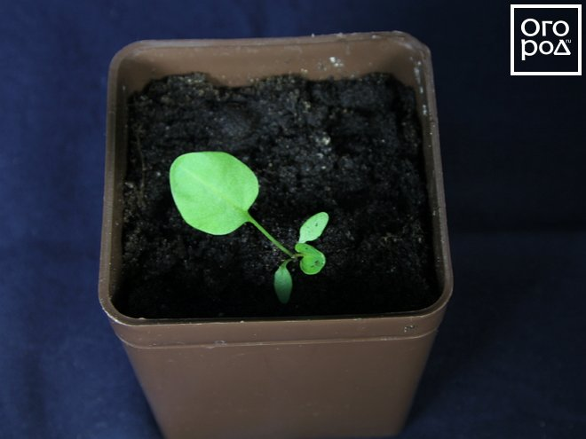
Оптимальная температура для прорастания семян теплолюбивых растений – 25-30°С, холодостойких – 15-
18°С
После появления всходов стекло
или пленку снимите и держите растения при температуре около 20°С. Когда сеянцы подрастут, немного присыпьте их стебли легкой землей и поставьте растения в хорошо освещенное место с температурой 15°С.
- Уход за рассадой

Полив рассады
Старайтесь не заливать растения. Но и учтите, что грунт не должен пересыхать. Маленькие всходы лучше увлажнять из пульверизатора или шприца, а подросшие растения – излейки. При этом вода должна быть комнатной температуры.
Взрослую рассаду рекомендуется поливать в поддон. Благодаря этому корневая система растений будет развиваться быстрее.
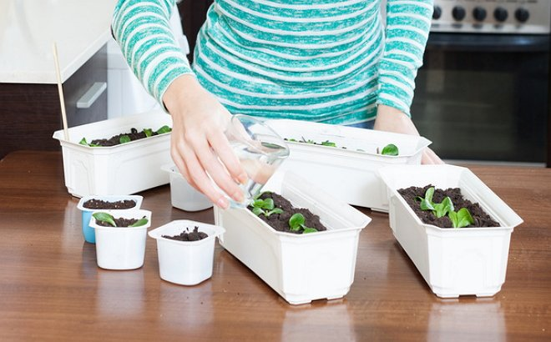
Главное правило полива рассады цветов – часто, но понемногу

Подкормка растений
Первую подкормку рассады однолетников проводят спустя 2-3 недели после посева семян. Применяют комплексные минеральные удобрения (по инструкции). До высадки рассады в открытый грунт такую подкормку нужно повторить 1-2 раза.

Закаливание рассады однолетников
За 2 недели до высадки в цветник или холодную теплицу необходимо постепенно приучить сеянцы к более низкой температуре. Для этого ежедневно выносите молодые растения во двор или на веранду. Сначала держите их на улице всего 2 часа, а затем постепенно увеличивайте время закаливания.
Холодостойкие летники (например, цинерарию и антирринум) начинайте выносить на улицу при температуре воздуха 8-10°С, а для закаливания теплолюбивых растений следует дождаться, пока установится температура не менее 12°С.
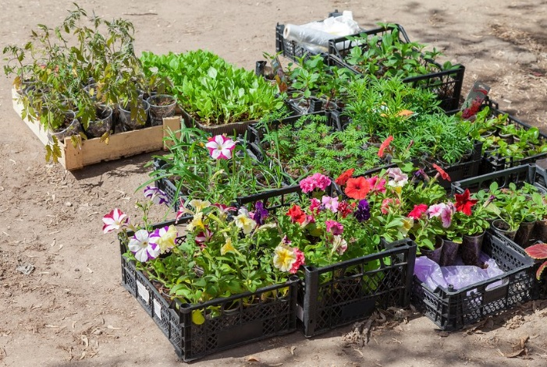
Учтите: во время закаливания рассаду нужно защищать от сквозняков и прямых солнечных лучей

- Высадка рассады цветов в открытый грунт
Цветочную рассаду высаживают в грунт в конце мая – начале июня, когда минует угроза возвратных заморозков. Пересадку лучше делать в пасмурный день или вечером, когда заходит солнце.
Перед высадкой рассады заранее подготовьте землю: разрыхлите, внесите минеральные удобрения и перегной, разровняйте поверхность, сделайте бороздки или лунки и полейте их. Когда влага напитает почву, высадите рассаду.

